МИНОБРНАУКИ РОССИИ
Санкт-Петербургский государственный
электротехнический университет
«ЛЭТИ» им. В.И. Ульянова (Ленина)
Кафедра «Информационные системы»

отчет
по лабораторной работе №1
по дисциплине «Программирование»
Тема: Введение в ООП: создание классов, конструкторов классов, методов классов; наследование

Студентка гр. 0323 |  | Сомова П.Д.
Преподаватель |  | Глущенко А.Г.

Санкт-Петербург
2021
Цель работы.
Разработать и реализовать набор классов:
● Класс игрового поля
● Набор классов юнитов
Игровое поле является контейнером для объектов представляющим прямоугольную сетку. Основные требования к классу игрового поля:
● Создание поля произвольного размера
● Контроль максимального количества объектов на поле
● Возможность добавления и удаления объектов на поле
● Возможность копирования поля (включая объекты на нем)
Юнит является объектов, размещаемым на поля боя. Один юнит представляет собой отряд. Основные требования к классам юнитов:
● Все юниты должны иметь как минимум один общий интерфейс
● Реализованы 3 типа юнитов (например, пехота, лучники, конница)
● Реализованы 2 вида юнитов для каждого типа (например, для пехоты могут быть созданы мечники и копейщики)
● Юниты имеют характеристики, отражающие их основные атрибуты, такие как здоровье, броня, атака.
● Юнит имеет возможность перемещаться по карте

Основные теоретические положения.
Класс является абстрактным типом данных, определяемым пользователем, и представляет собой модель реального объекта в виде данных и функций для работы с ними.
Данные класса называются полями (по аналогии с полями структуры), а функции класса — методами. Поля и методы называются элементами класса.
Класс может определять переменные и константы для хранения состояния объекта и функции для определения поведения объекта.
Для определения класса применяется ключевое слово class, после которого идет собственно название класса. В данном случае класс называется Person и представляет человека. После названия класса идет блок кода, который определяет тело класса.
После определения класса мы можем создавать его переменные.
Спецификаторы доступа private и public управляют видимостью элементов класса. Элементы, описанные после служебного слова private, видимы только внутри класса. Этот вид доступа принят в классе по умолчанию. Интерфейс класса описывается после спецификатора public. Действие любого спецификатора распространяется до следующего спецификатора или до конца класса. Можно задавать несколько секций private и public, порядок их следования значения не имеет.
Фабричный метод — это порождающий паттерн проектирования, который определяет общий интерфейс для создания объектов в суперклассе, позволяя подклассам изменять тип создаваемых объектов.
Абстрактная фабрика — это порождающий паттерн проектирования, который позволяет создавать семейства связанных объектов, не привязываясь к конкретным классам создаваемых объектов.

Экспериментальные результаты.
Код на github.com
https://github.com/PolinaSomova/lw1.git

Обработка результатов эксперимента.
1.  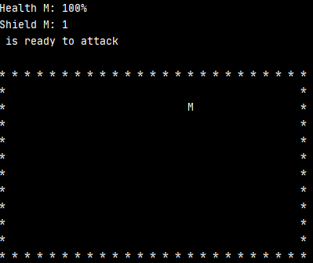 | 2.  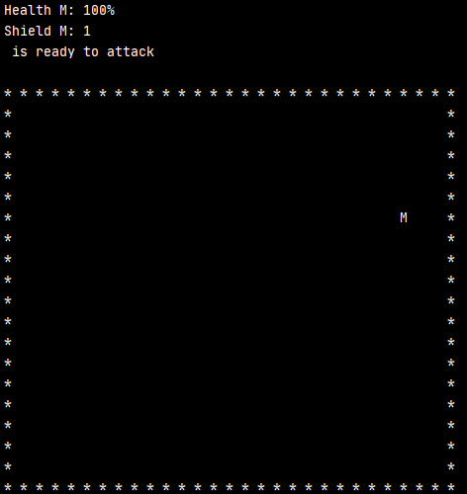
3.
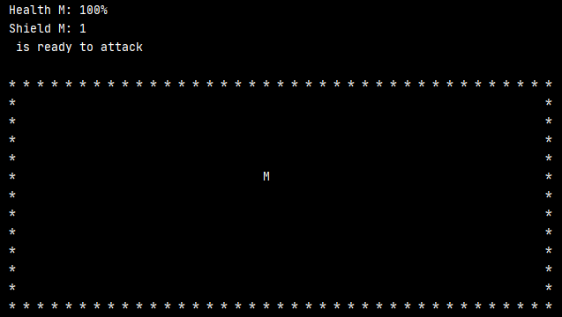

Выводы.
Разработано и реализовано набор классов: класс игрового поля, набор классов юнитов.
Игровое поле является контейнером для объектов, представляющим прямоугольную сетку, и содержит: создание поля произвольного размера, контроль максимального количества объектов на поле, возможность добавления и удаления объектов на поле, возможность копирования поля (включая объекты на нем)
Создан класс units для введения 3 типов юнитов, каждые из которых имеют по 2 вида. Таким образом, все юниты имеют один общий интерфейс, реализованы 3 типа юнитов и 2 вида юнитов для каждого типа (пехота: мечники и копейщики, лучники: пешие и конные, конница: гусары и драгуны). Юниты имеют характеристики, отражающие их основные атрибуты, такие как здоровье, броня, атака и возможность перемещаться по карте. Все это получилось благодаря наследованию (фабричный метод паттернов)
Для удобства вся работа с классами выполнялась в файлах .h

Протокол

Код на github.com
https://github.com/PolinaSomova/lw1.git

Три примера игрового поля:

1.

2.
3.

